ALEJANDRO FELIPE LOPEZ

Commando df (Disk free) muestra el espacio total ocupado y libre en disco – en windows= diskusage

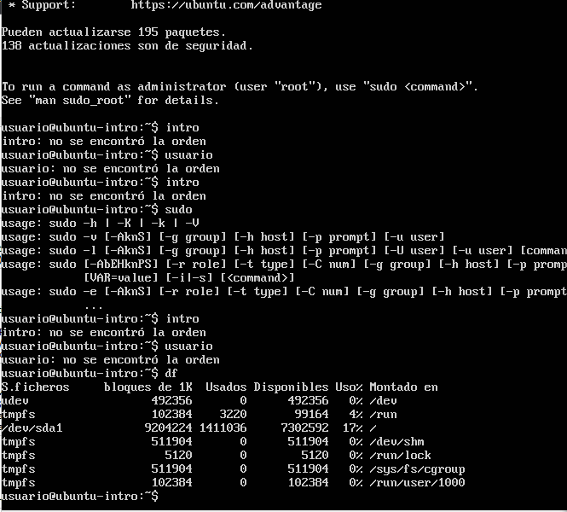

Top: muestra la lista de procesos que se estan ejecutando - En Windows seria el administrador de tareas

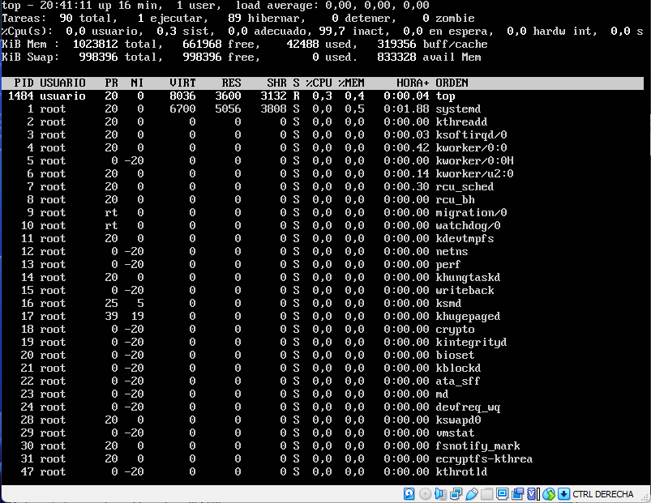

El commando COWSAY “hola mundo” genera una figura plana de una vaca junto con un mensaje de texto (hola mundo)

